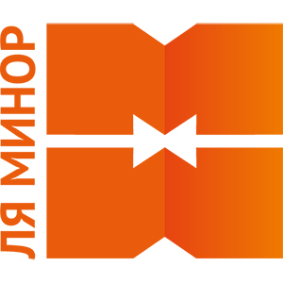

Телевизионный анонс на октябрьМосква, 23.09.2022
Телеканал «Ля-минор. Мой музыкальный» представляет события октября
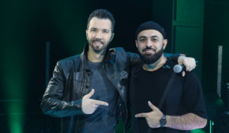

Лучшие музыкальные проекты и концерты популярных исполнителей, которые редакция рекомендует к обязательному просмотру.

Премьера нового сезона музыкального проекта собственного производства «Большая рыба», 30 октября в 16:00. Live-концерт популярных артистов с живым звуком и откровенный разговор с ведущим проекта – певцом и музыкантом Денисом Клявером.

«Большая рыба» охватит более трех поколений хитов: от классики 90-х «Не плачь, Алиса!» Андрея Державина и «Белой ночи» Виктора Салтыкова до современных суперхитов, собравших миллионы просмотров от Sevak и Chebanov.

Burito — SAMSKARA, 2 октября в 16:00 — группа Burito не боится экспериментировать! Каждая их песня ― собственное мнение, философские рассуждения, где любое слово несет глубокий смысл и заставляет читать между строк. «Основная идея группы – творчество вне рамок, без ограничений, синтез», ― так считает солист группы Гарик Burito. Концерт группы в Crocus City Hall удивит зрителей необычным звучанием, яркими текстами своих хитов и неповторимой позитивной энергетикой.

Творческий вечер Олега Газманова, 9 октября в 16:00 — концерт народного артиста России на музыкальном фестивале Жара. Вместе с легендарным «есаулом» российской эстрады выступят Родион Газманов, Николай Расторгуев и другие звезды. На концерте прозвучат самые известные песни любимого артиста.

«Творческий вечер Григория Лепса», 16 октября в 16:00 — большой концерт Григория Лепса на фестивале Жара. Хиты одного из самых ярких вокалистов отечественной эстрады вместе с самим Лепсом исполнят Дима Билан, Emin и другие звездные гости.

«Жара в Баку. Хиты нулевых», 30 октября в 13:00 — песни, под которые мы танцевали до утра и целовались до рассвета. Они ― одни на миллион. Суперхиты 2000-х на фестивале Жара в Баку.

Контакты:

Пресс-служба ООО «ТПО Ред Медиа»
Вероника Смольникова
Тел.: +7 (495) 777-49-94 доб. 733
Тел. моб.: +7 (988) 386-16-52
E-mail: smolnikovavv@red-media.ru
Больше новостей на наших страницах в ВК, ОК и Telegram.

Информация о телеканале:

Ля-минор. Мой музыкальный. Музыка на целый день в ритме и настроении каждого зрителя. В эфире – актуальные клипы, хиты прошедшего десятилетия и новинки, популярные в сети. Артисты канала – представители разных музыкальных жанров, поющие на русском языке. Мой музыкальный – для каждого свой, свой для каждого. Производится компанией «Ред Медиа». www.mymusictv.ru
РЕД МЕДИА. Ведущая российская телевизионная компания по производству и дистрибуции тематических телеканалов для кабельного и спутникового вещания. Входит в состав «Газпром-Медиа Холдинга». Компания представляет дистрибуцию 39 тематических телеканалов форматов SD и HD, включая 18 телеканалов собственного производства. Телеканалы «Ред Медиа» являются лауреатами международных и российских премий, вещают в 980 городах на территории 43 стран мира и обеспечивают потребности зрительской аудитории во всех основных телевизионных жанрах: кино, спорт, развлечения, познание, музыка, стиль жизни, хобби, детские. www.red-media.ru

